Hướng dẫn làm phim chuyên nghiệp với iMovie trên iPhone và iPad
Công nghệ iPhone / iPad Quản lý & chỉnh sửa Video
Dương Huyền Na
13.135 lượt xem

iMovie là ứng dụng hoàn toàn miễn phí trên iPhones và iPads. Ứng dụng này cho phép người dùng tạo ra những đoạn video, kết hợp nhiều clip, chèn hình ảnh, thêm hiệu ứng , âm thanh….
Nếu chỉ đơn giản là chỉnh sửa một đoạn video hoặc cắt một đoạn clip, bạn có thể sử dụng ứng dụng Photos. Nhưng nếu muốn chỉnh sửa những video phức tạp hơn thì bạn phải sử dụng ứng dụng iMovie.
Tải iMovie
Nếu iPhone hoặc iPad của bạn đã cập nhật lên iOS 8, chỉ cần mở ứng dụng App Store gõ vào phần tìm kiếm để tìm ứng dụng iMovie, tải về máy và cài đặt.
Lưu ý: Nếu iPhone hoặc iPads của bạn chưa cập nhật lên iOS 8 việc tải iMovie sẽ mất phí.

Sử dụng iMovie

Bước 1:
Sau khi cài đặt xong, mở ứng dụng iMovie trên iPhone hoặc iPad của bạn lên.

Bước 2:
Trên iMovie sẽ hiện video có sẵn trên điện thoại của bạn. Nếu iCloud Photo Library của bạn đã được kích hoạt, những đoạn video mà bạn đã quay hoặc đã làm sẽ đồng bộ trên điện thoại của bạn. Chạm nhẹ vào “Play” để xem trước đoạn video của bạn.
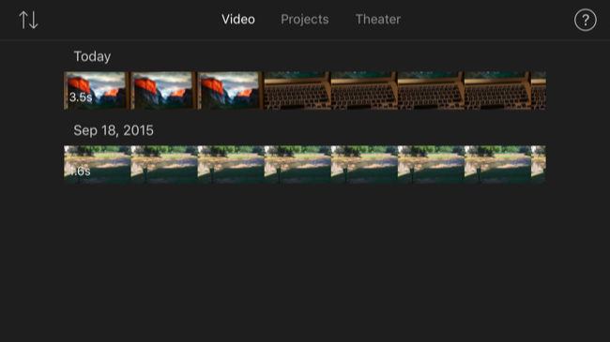

Bước 3:
Để bắt đầu, nhấp vào "Projects", sau đó nhấp vào nút "Create Project".
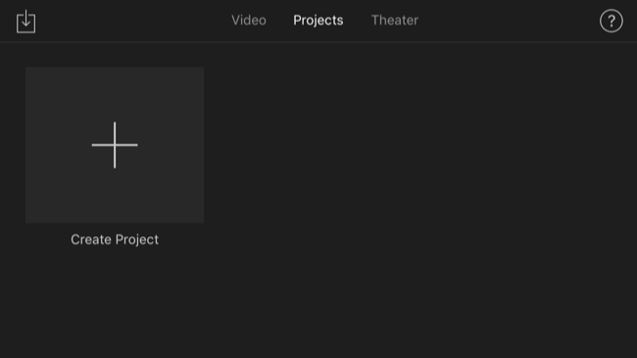

Bước 4:
iMovie sẽ cho phép bạn tạo một Bộ phim (Movie) hoặc một "Trailer". Bạn có thể lựa chọn mục Phim hay Trailer. Tuy nhiên bạn vẫn có thể chuyển một Trailer thành một bộ phim, ứng dụng iMovie cho phép chỉnh sửa sau khi bạn hoàn thành một bộ phim hoặc một Trailer.

Tham khảo thêm: Hướng dẫn cách chỉnh sửa video ngay trên iPhone và iPad
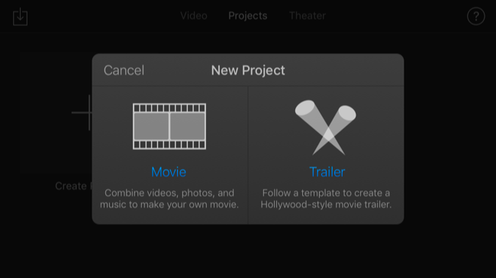

Bước 5:
Nếu bạn muốn tạo một Trailer, bạn sẽ có thể khai thác các phần khác nhau của"Storyboard" (kịch bản được chọn ở mỗi cảnh quay, mỗi hành động và sự di chuyển của camera) để chèn clip riêng của bạn ghép vào Trailer phim.
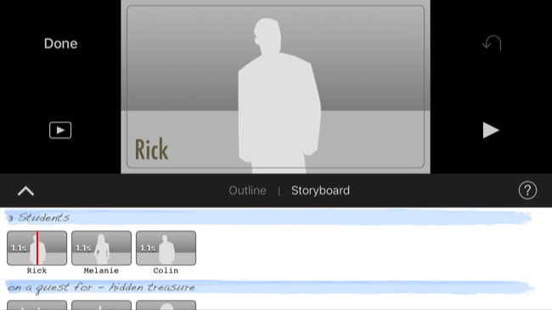
Nếu bạn muốn tạo một bộ phim, chạm nhẹ vào ô tròn có dấu “?” trên phía trên góc phải màn hình.

Bước 6:
Nếu muốn thêm ảnh hay thêm video, chạm nhẹ vào “Add Media” nằm gần phía dưới góc bên trái. Ngoài ra bạn cũng có thể tiến hành ghi âm và chèn trực tiếp vào bộ phim bạn muốn làm.
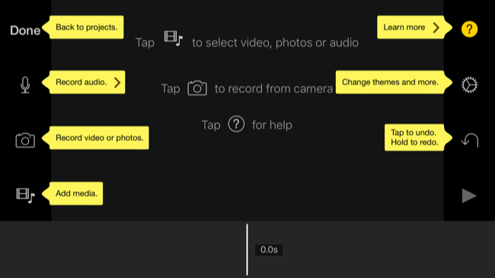

Bước 7:
Tìm video hoặc clip mà bạn muốn chèn. Trên màn hình, nếu muốn chèn thêm video bạn chạm vào nút đầu tiên để, nút thứ hai để xem trước, nút thứ ba để chèn thêm âm thanh. Các nút còn lại là phần chèn video theo từng chủ đề.
Lặp lại quá trình này để thêm các video clip, âm thanh, và hình ảnh.
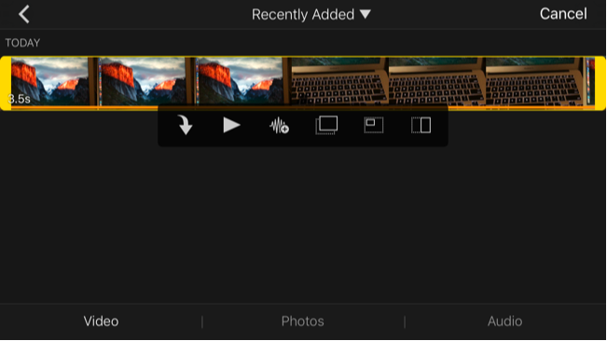

Bước 8:
Nút “Change themes and more” (Thay đổi chủ đề và nhiều hơn) ở phần bên phải màn hình cho phép bạn chỉnh sửa toàn bộ đoạn video phim bạn tạo, chọn chủ đề, chỉnh sửa từng cảnh quay và âm thanh.
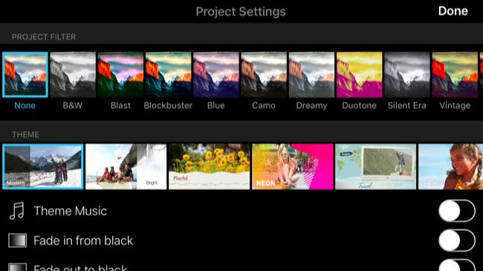

Bước 9:
Sau khi đã chèn và chỉnh sửa xong một hoặc nhiều video, bạn có thể nhìn xuống phía dưới cùng màn hình để lựa chọn hiệu ứng. Chỉ cần chạm nhẹ vào biểu tượng từng hiệu ứng ( None, Fade, Wipe…) để lựa chọn hiệu ứng cho từng đoạn video.
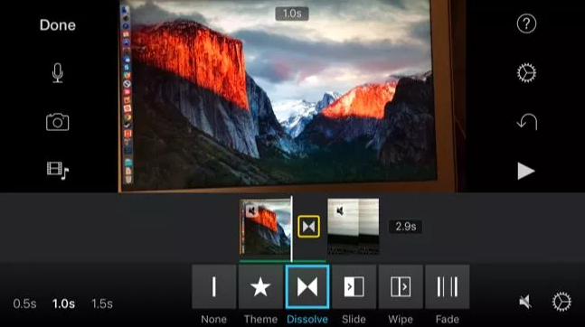

Bước 10:
Phía dưới cùng màn hình clip, bạn sẽ nhìn thấy biểu tượng chỉnh sửa tốc độ, thay đổi âm lượng, chèn văn bản hoặc lựa chọn style hoặc sử dụng Filter (bộ lọc). Chạm nhẹ vào từng biểu tượng nếu bạn muốn thay đổi âm lượng, chèn văn bản hoặc lựa chọn style... cho video phim của mình.
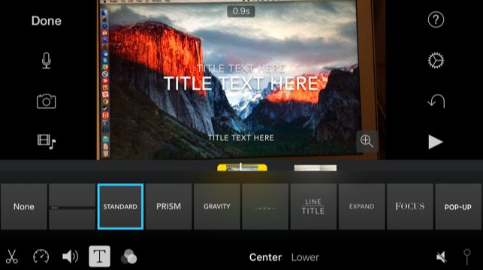
Bạn có thể nhấn vào nút "Undo" là biểu tượng mũi tên quay xuống dưới ở phía bên phải của màn hình để hoàn tác thay đổi. Ngoài ra bạn cũng có thể bấm nút "Play" để xem trước bộ phim bạn tạo ra.
Sau khi hoàn thành các bước xong, nhấp vào “Done” để hoàn tất và lưu lại bộ phim bạn đã tạo ra. Ngoài ra bạn có thể chia sẻ bộ phim đã làm lên mạng xã hội qua email, Facebook, Youtube. Chỉ cần nhấn vào nút “Share” trên màn hình. Hay bạn cũng có thể chia sẻ lên “iMovie Theater” để dễ dàng xem lại video trên Mac hoặc Apple TV.

